BIP - Biuletyn Informacji Publicznej
Biuletyn Informacji Publicznej to specjalnie skonstruowany system teleinformatyczny spełniający wymogi ustaw i rozporządzeń w szczególności ustawy o dostępie do informacji publicznej.
System ten służy do udostępniania informacji publicznych.
Podmioty zobowiązane do udostępniania informacji publicznych publikują je we własnym BIP w Internecie.
Obowiązek prowadzenia przez podmiot publiczny serwisu BIP wynika wprost z ustawy o dostępie do informacji publicznej. Osobą wskazaną przez ustawę jako odpowiedzialną za wypełnianie tego obowiązku jest kierownik podmiotu.
Ustawa zaznacza odrębność stron BIP od zwykłych stron internetowych więc dotychczasowa zwykła strona internetowa nie zastępuje serwisu BIP.
Umieszczanie informacji w BIP podmiotu nadrzędnego/założycielskiego nie stanowi wypełnienia obowiązku przez podmiot zobowiązany, a jedynie rozszerza wypełnianie obowiązku przez podmiot nadrzędny,
Które podmioty są zobowiązane do tworzenia stron BIP?
Informację publiczną udostępniają podmioty wykonujące zadania publiczne.
Osobą odpowiedzialną za realizację obowiązku jest kierownik podmiotu. Podmiot udostępniający informacje publiczne prowadzi - odrębny od dotychczasowych stron internetowych - Biuletyn Informacji Publicznej.
"Na niektórych stronach umieszczane są dane dotyczące jednostek podległych. (...) Można przyjąć co prawda, że to podmiot nadrzędny udostępnia informacje na temat podmiotu podległego, w takim jednak przypadku nie można mówić o spełnieniu obowiązku przez podmiot podrzędny." - raport MSWiA dotyczący BIP.
Informację publiczną udostępnia, zatem wyodrębniona jednostka organizacyjna, która w szczególności wykonuje zadania publiczne
NIE OPUBLIKOWANIE I FORMACJI
Jeżeli z ustawy wynika obowiązek gminy opublikowania określonych danych w Internecie, to za ich niezamieszczenie na jej stronie BIP grozi odpowiedzialność karna
Nie ma przy tym znaczenia, czy ktoś tej informacji w ogóle poszukiwał w Internecie, ani to, że gdy jej tam nie znalazł, nie złożył stosownego wniosku. Znaczenie ma tylko nałożony przez ustawę obowiązek publikacji.
BRAK INFORMACJI
- Za brak informacji grożą kary - Kto, wbrew ciążącemu na nim obowiązkowi, nie udostępnia informacji publicznej, podlega grzywnie, karze ograniczenia wolności albo pozbawienia wolności do roku
Tak stanowi art. 23 wskazanej ustawy o dostępie do informacji publicznej, który jest zresztą jedynym przepisem karnym zawartym bezpośrednio w jej przepisach. Czyn w nim określony wypełnia znamiona występku, który został zdefiniowany w art. 7 § 3 kodeksu karnego.
Jak podkreśla gość Pawła Wojewódki polskie prawo pod tym względem jest bardzo dobre. Prawo do uzyskiwania informacji zagwarantowane jest każdemu obywatelowi m.in. w konstytucji. Gorzej jednak jest z praktyką. Obywatel, który przychodzi do urzędu, by dowiedzieć się, na co wydawane są publiczne pieniądze, często spotyka się z niechęcią czy wrogością ze strony urzędników. Nie jest traktowany jako ktoś, kto oliwi tryby demokracji, tylko jako ktoś, kto sypie w nie piasek.
- Tak być nie powinno. Taka osoba, która interesuje się życiem publicznym działa na korzyść nas wszystkich. Nie powinna być traktowana przez urzędnika jako problem, tylko jako spełnienie jego snu.

Dostęp do informacji publicznej: Informacje publiczne do ponownego użytku

Urzędy i instytucje państwowe będą musiały udostępniać lub przekazywać gromadzone przez siebie dane w celu ich powtórnego wykorzystania przez odbiorców
Zasady tzw. ponownego wykorzystywania danych gromadzonych przez urzędy administracji uregulowała znowelizowana we wrześniu ustawa o dostępie do informacji publicznej. Dziś wchodzi ona w życie. Dostęp do informacji o sprawach publicznych, czyli możliwość zapoznania się z nimi, to jedna rzecz. Druga to możność wtórnego skorzystania z nich, tym razem w celu innym od tego, dla którego pierwotnie je wytworzono. Tworzone i gromadzone przez jednostki sektora publicznego informacje: prawne, meteorologiczne, finansowe, gospodarcze, statystyczne, kartograficzne, mogą być po przetworzeniu czy wzbogaceniu sprzedawane na rynku w postaci produktów lub usług (np. systemy informacji prawnych, nawigacyjnych). Dlatego przepisy wyjątkowo wyłączają z ich zakresu m.in. archiwalne audycje radiowe czy telewizyjne, materiały z archiwów państwowych, instytucji kultury, wyniki prac badawczych uczelni i placówek naukowych oraz oświatowych. Zgodnie z ustawą informacje publiczne do ponownego wykorzystania mają być udostępniane zasadniczo bezpłatnie i bez ograniczeń. Przewidziane są wszakże wyjątki dotyczące np. obowiązku poinformowania przez odbiorcę o: źródle pochodzenia, czasie wytworzenia i dostarczenia oraz o przetworzeniu informacji. Nie można generalnie przekazywać ich na wyłączność. Urząd nie musi jednak sam opracowywać i przetwarzać danych, które mają być przez odbiorcę ponownie wykorzystane, jeśli wymagałoby to podjęcia szeroko zakrojonych działań. Jeśli ich przygotowanie w sposób wskazany we wniosku ma pociągnąć za sobą dodatkowe koszty, instytucja publiczna będzie mogła nałożyć na odbiorcę opłatę za ich przekazanie. Ustawa mówi o trzech formach udostępniania informacji do ponownego użytku: w internetowym Biuletynie Informacji Publicznej, w tzw. centralnym repozytorium (ta nowa jednostka ma zacząć działać we wrześniu 2012 r.) albo na wniosek jeśli nie będzie jej w Biurze Informacji Publicznej ani w repozytorium.
Wnioski według wzoru można będzie składać drogą elektroniczną. Urzędnicy mają na ich rozpatrzenie maksimum 20 dni z możliwością przedłużenia o kolejne 20.Reklama
Ustawa zawiera także przepis ograniczający prawo do informacji. Zgodnie z nim przesłanką odmowy jej udzielenia może być ochrona ważnego interesu gospodarczego państwa w negocjacjach dotyczących gospodarowania jego mieniem bądź zawierania umów międzynarodowych lub w procesach sądowych i postępowaniach arbitrażowych. Przepis zaskarżył do Trybunału Konstytucyjnego prezydent. Podstawa prawna: - nowelizacja z 16 września 2011 r. (DzU nr 204, poz. 1195) Więcej w serwisie:
Prawo dla Ciebie » W urzędzie » Informacja publiczna

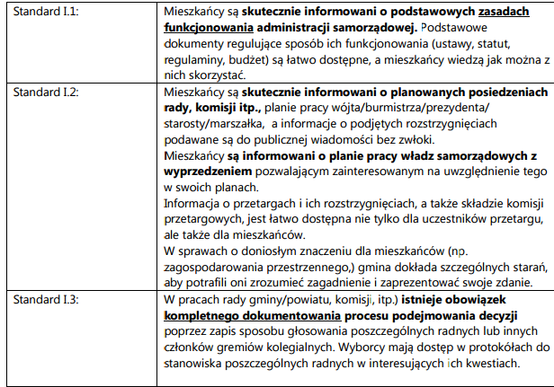
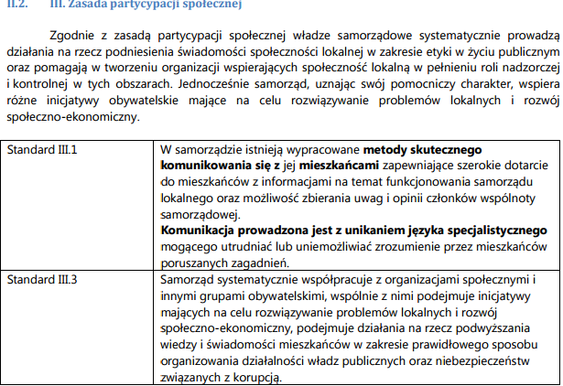
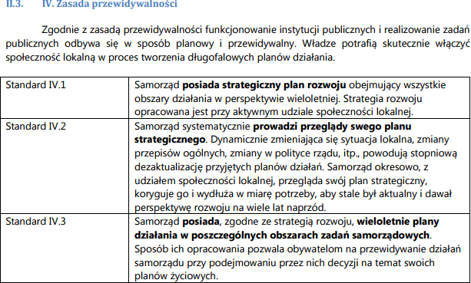
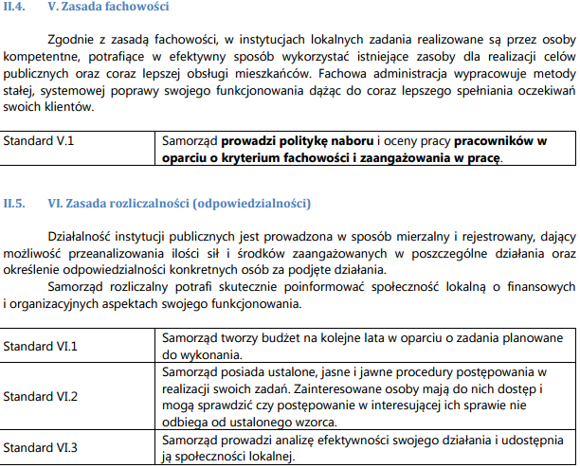

III. Minimalny standard informacji dla „Przejrzystej strony BIP”
III.1. Standardy informacji (treść)
Standard - III.1.a) Informacja o jednostce samorządu terytorialnego
Na jednej stronie BIP dostępnej z menu głównego powinna być wyświetlana
syntetyczna informacja o JST obejmująca:
1) adres Urzędu,
2) telefon,
3) adres email,
4) adres elektronicznej skrzynki podawczej urzędu,
5) godziny pracy urzędu,
6) godziny przyjęć interesantów (jeśli są inne niż godziny pracy urzędu),
7) numer REGON,
8) numer NIP,
9) ewentualne informacje o innych lokalizacjach z wykazem komórek organizacyjnych (jeśli Urząd
mieści się w kilku budynkach),
10) numer JST z systemu TERYT (identyfikator podziału terytorialnego z pełnym rozwinięciem
poszczególnych sekcji kodu tzn:
• nazwa województwa,
• nazwa powiatu (nie dotyczy województw).
Standard - III.1.b) Informacje ułatwiające kontakt z organem stanowiącym
Wśród informacji, które ułatwiają kontakt z osobami wchodzącymi w skład organu stanowiącego (Rady
Gminy/Miasta, Rady Powiatu, Sejmiku Województwa) na stronie podmiotowej BIP JST powinny zostać
opublikowane informacje o:
• organizacji,
• przedmiocie działalności i kompetencjach.
Ponadto powinny zostać podane informacje o zasadach funkcjonowania, w tym o:
• trybie działania władz publicznych i ich jednostek organizacyjnych,
• sposobach stanowienia aktów publicznoprawnych,
• sposobach przyjmowania i załatwiania spraw,
• stanie przyjmowanych spraw, kolejności ich załatwiania lub rozstrzygania.
Powyższe wymagania wynikają z art. 6 ust. 1 pkt 2-3 ustawy i powinny zostać zrealizowane poprzez
udostępnienie na stronie podmiotowej BIP co najmniej następujących dokumentów oraz informacji:
1) statut jednostki samorządu terytorialnego wraz z załącznikami,
2) wykaz radnych wchodzących w skład organu stanowiącego (Rady/Sejmiku)
umożliwiający uzyskanie bezpośrednio z tego wykazu albo poprzez link
co najmniej poniższych informacji o w/w osobach:
i) imię i nazwisko,
ii) godziny dyżurów,
iii) oświadczenia majątkowe,
oraz dodatkowo opcjonalnie:
i) numer telefonu,
ii) numer faksu,
iii) adres email,
iv) członkowstwo w stałych komisjach Rady,
S t r o n a | 8
3) wykaz Komisji Rady
umożliwiający uzyskanie bezpośrednio z tego wykazu albo poprzez link
co najmniej poniższych informacji:
i) zakresy kompetencji poszczególnych komisji,
ii) imion i nazwisk przewodniczących poszczególnych komisji
oraz dodatkowo opcjonalnie:
(1) godziny przyjmowania interesantów,
(2) numer telefonu,
(3) numer faksu,
(4) adres e-mail,
iii) skład osobowy poszczególnych komisji.
W BIP JST (dotyczy wyłącznie gmin) należy podać także informacje o utworzeniu/nieutworzeniu
jednostek pomocniczych oraz o powołaniu/niepowołaniu młodzieżowej rady Gminy:
1) jeśli na terenie JST powołano jednostki pomocnicze,
to należy opublikować w BIP następujące informacje:
a) uchwały w sprawie utworzenia,
b) obszar terytorialny, na którym działa każda z powołanych jednostek pomocniczych,
c) o składzie władz każdej jednostki pomocniczej (organu stanowiącego i wykonawczego),
d) danych teleadresowych,
2) jeśli powołano młodzieżową radę Gminy
wówczas w BIP należy opublikować:
a) uchwały w sprawie jej powołania,
b) skład,
c) dane teleadresowe.
Standard - III.1.c) Informacje ułatwiające kontakt z urzędem i urzędnikami
Wśród informacji, które ułatwiają kontakt z urzędem i urzędnikami na stronie podmiotowej BIP JST
muszą zostać opublikowane informacje o:
• organizacji,
• przedmiocie działalności i kompetencjach,
• organach i osobach sprawujących w nich funkcje i ich kompetencjach.
Ponadto muszą zostać podane także informacje o zasadach funkcjonowania, w tym o:
• trybie działania władz publicznych i ich jednostek organizacyjnych,
• sposobach stanowienia aktów publicznoprawnych,
• sposobach przyjmowania i załatwiania spraw,
• stanie przyjmowanych spraw, kolejności ich załatwiania lub rozstrzygania,
• prowadzonych rejestrach, ewidencjach i archiwach oraz o sposobach i zasadach udostępniania
danych w nich zawartych.
Powyższe wymagania wynikają z art. 6 ust. 1 pkt 2-3 ustawy i w zakresie Urzędu powinny zostać
zrealizowane poprzez udostępnienie na stronie podmiotowej BIP co najmniej:
1) struktury organizacyjnej Urzędu,
2) regulaminu organizacyjnego Urzędu,
3) wykazu prowadzonych rejestrów, ewidencji i archiwów oraz o sposobach i zasadach udostępniania
danych w nich zawartych (wraz z opublikowanymi wzorami wniosków o udostępnienie informacji
z tych rejestrów),

